РАЗДЕЛ 1. ЭЛЕКТРОННЫЕ ПРИБОРЫ
Тема 1.1 Физические основы полупроводниковых приборов

Домашнее задание:
Изучить тему, законспектировать материал в тетрадь и ответить на следующие вопросы:
- Укажите назначение электронных устройств промышленной электроники на железнодорожном транспорте.
- Приведите несколько примеров электронных устройств на локомотивах.
- Каким образом изменится электропроводимость полупроводников при увеличении окружающей температуры?
- В каких твердых телах отсутствует запрещенная зона?
- Легирующие элементы какой группы таблицы Менделеева служат для создания дырочной электропроводности полупроводниковых материалов. Перечислите несколько элементов акцепторных примесей.

Литература:
1. Мизерная З.А. Электронная техника: учебник для техникумов и колледжей ж.-д. транспорта – М.:Маршрут, 2006. – стр.3 -10
2. Фролов В.А. Электронная техника. Учебник. Ч.1 Электронные приборы и устройства, 2015. – стр.6-29

Срок предоставления домашнего задания до 30.09.2021г.

Информацию предоставить на электронную почту:
GN-59@yandex.ru

РАЗДЕЛ 1. ЭЛЕКТРОННЫЕ ПРИБОРЫ

Тема 1.1 Физические основы полупроводниковых приборов
1.1.1 Собственная и примесная проводимость.
1. Основные понятия об электронике и применение ее на ж.д. транспорте
Электроника — область науки и техники, занимающаяся созданием и практическим использованием различных электронных устройств и приборов, работа которых основана на изменении концентрации и перемещении заряженных частиц (электронов) в вакууме, газе или твердых кристаллических телах.
Электронные приборы – устройства, действие которых связано с использованием элетрических явлений в различных средах: вакууме, полупроводниках, газах.
Классификация электронных приборов: полупроводниковые, вакуумные, ионные.
Главными свойствами, обуславливающими широкое применение электронных устройств, является высокая чувствительность, большое быстродействие и универсальность.
Область, посвященную применению электронных приборов в промышленности, называют промышленной электроникой.
На железнодорожном транспорте наибольшее применение получила промышленная электроника, которая изучает электронные устройства, служащие для:
- преобразования одного рода тока в другой, изменения тока и напряжения, частоты переменного тока, числа фаз;
- усиления электрических сигналов, их генерирование и формирование, измерения различны их электрических и неэлектрических величин;
- управления режимами работы различных объектов (локомотивов, станков и пр.) и технологических процессов;
- бесконтактного переключения электрических цепей и др.
Применение электронных приборов и устройств на локомотивах и электропоездах облегчает значительное улучшение тягово-энергетических свойств, повышает их надежность и облегчает труд локомотивных бригад.

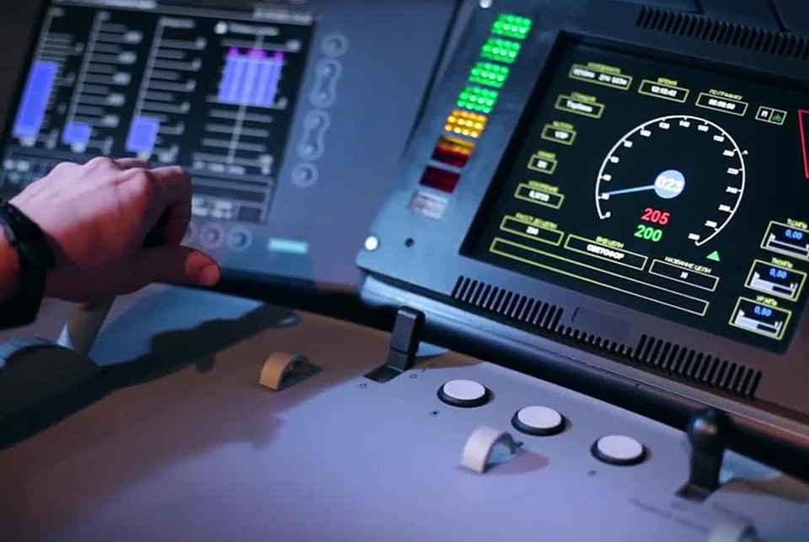

Полупроводниковые приборы находят все большее применение на подвижном составе. На железных дорогах России эксплуатируются большое количество электровозов и электропоездов переменного тока, в которых переменный ток преобразуется в постоянный полупроводниковыми выпрямителями. Разработаны новые электровозы, электропоезда и тепловозы с управляемыми полупроводниковыми вентилями (тиристорами), позволяющими создать выпрямительные установки с плавным регулированием выпрямленного напряжения, осуществлять преобразование постоянного тока высокого напряжения в низкое, получать переменный ток регулируемой частоты и напряжения для питания тяговых двигателей переменного тока.
Устройства электроники усиленно внедряются и в системы управления электровозов, тепловозов и электропоездов.
Системы охлаждения и отопления рефрижераторного подвижного состава в значительной мере зависит от технического состояния приборов электрооборудования, их безотказности, долговечности. На рефрижераторных вагонах устанавливают изготовленное по специальным техническим условиям электрооборудование, рассчитанное на работу в условиях динамических усилий.
Большое распространение получили аппараты в герметическом исполнении, полупроводниковые приборы (диоды, стабилитроны, транзисторы), электронные схемы управления и защиты.
Пути совершенствования электронной техники определяются дальнейшим развитием микро- и оптоэлектроники, внедрения цифровых способов обработки и передачи информации.

2. Полупроводники и их физические свойства
Полупроводниковыми называются приборы, действие которых основано на использовании свойств полупроводников.
Или можно сказать, что полупроводники (п/п) – это вещества, удельное сопротивление которых убывает с повышением температуры, наличием примесей, изменением освещенности. По этим свойствам они отличаются от металлов.
К полупроводникам относятся вещества, занимающие промежуточное положение между проводниками и диэлектриками по величине их удельного электрического сопротивления. Удельное электрическое сопротивление п/п при комнатной температуре колеблется в пределах 10⁴ – 10¹⁰ Ом•см.
К п/п, нашедшим практическое применение в технике относится германий, кремний, селен, карбида кремния, арсенид галлия, закись меди и некоторые другие вещества. Но для п/п приборов используют в основном германий и кремний (элементы 4-й группы таблицы Менделеева).
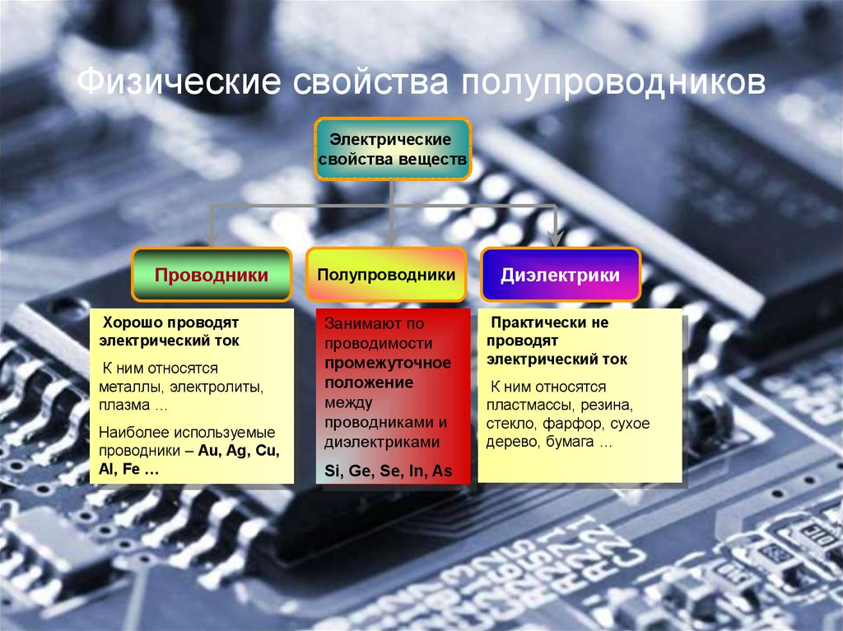

Характерные свойства п/п:
1. Электропроводность п/п сильно зависит от окружающей температуры. При очень низкой температуре, близкой к абсолютному нулю (-273°С), они ведут себя по отношению к электрическому току как изоляторы (сопротивление $∞$). Большинство же проводников, наоборот, при такой же температуре становятся сверхпроводимыми, прочти не оказывают току никакого сопротивления.
С увеличением температуры удельная электрическая проводимость п/п увеличивается, а у металлов – убывает.
2. Электропроводность п/п при действии на них света (фотопроводность) увеличивается. Электропроводность проводников при этом же – не изменится.
3. П/п могут преобразовывать энергию света в электрический ток. Проводникам же это совершенно не свойственно.
4. Электропроводность п/п резко возрастает при введении в них атомов некоторых других элементов. Электропроводность же проводников при введении в них примесей понижается.
3. Распределение электронов в полупроводниках по энергетическим уровням
Полупроводниковые материалы имеют кристаллическую структуру. В твердом кристаллическом теле, состоящем из многих атомов, электрические и магнитные поля отдельных атомов оказывают влияние друг на друга, вследствие чего каждый энергетический уровень атома расщепляется на несколько близких уровней. Эти уровни образуют как бы полосу или разрешенную энергетическую зону для атомов данного вещества. В свою очередь такие зоны отделяются друг от друга промежутками – уровнями энергии, в которых электроны находиться не могут. Эти промежутки называются запрещенными зонами.
Энергетические диаграммы представлены ниже
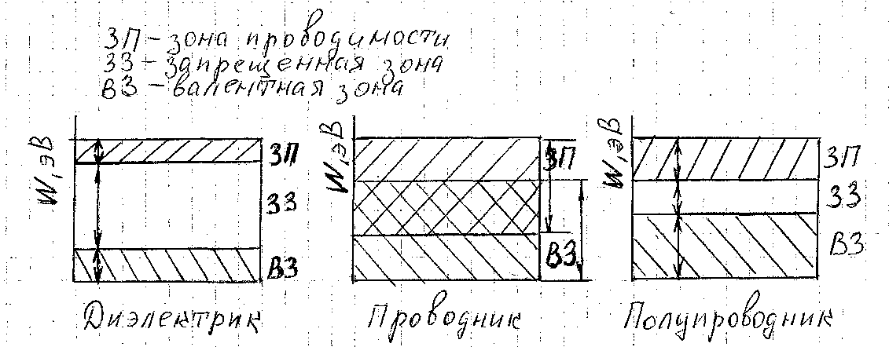

Ширина запрещенной зоны определяется энергией, необходимой для перевода одного электрона с низшего разрешенного уровня на высшей. Измеряется эта энергия в электрон-вольтах (эВ). Зону разрешения энергетических уровней, в которой находится валентные электроны (обладающие наибольшей энергией), называют валентной зоной. Зона энергетических уровней, которые имеют возбужденные электроны, участвующие в процессе проводимости, называют зоной проводимости.
Следовательно, электропроводность того или иного твердого вещества определяется шириной запрещенной зоны. Иными словами, электропроводность зависит от энергии, которую нужно сообщить валентным электронам для того, чтобы они могли перейти со своего нормального энергетического уровня на высший уровень, соответствующей зоне проводимости. На этом уровне электроны теряют связь с ядром атома и становятся свободными, способными под влиянием внешнего электрического поля передвигаться между атомами вещества.
Разделение твердых тел на металлы, п/п и диэлектрики основано на ширине запрещенной зоны между валентной зоной и зоной проводимости, а также по степени заполнения разрешенных энергетических зон. Ширина ЗЗ определяет энергию активации собственной электропроводимости. Для металлов она равна 0; полупроводников – менее 2 эВ; диэлектриков – более 2 эВ.
Такая энергетическая структура твердых кристаллических тел позволяет объяснить физическую сущность разделения их на проводники, полупроводники и диэлектрики.
Для преодоления запрещенной зоны в п/п достаточно комнатной температуры, чтобы электроны с валентной зоны перешли в зону проводимости.
В металлах вообще отсутствует запрещенная зона, что способствует хорошей проводимости. И, наоборот, у диэлектриков ширина запрещенной зоны наибольшая, поэтому электроны из валентной зоны не могут переходить в зону проводимости, а следовательно, вещество не может проводить электрический ток..

4. Собственная и примесная проводимости полупроводников
В п/п технике обычно используются кристаллические полупроводники.
В п/п имеются носители заряда двух типов: электроны и дырки.
При увеличении температуры некоторые электроны выходят из парноэлектронных связей и становятся электронами проводимости. Отсутствие электрона в парноэлектронной связи называют «дыркой» (положительно-заряженной).
Проводимость, создаваемая равным количеством электронов и «дырок» называется собственной проводимостью п/п.
Материалы для п/п приборов и микросхем служат примесные п/п, элетрические свойства которых определяются специальными примесями в них. В качестве легирующих примесей применяют элементы III и V групп Периодической системы элементов Менделеева.
Легирующие элементы III группы (бор, индий, алюминий, галлий) создают дырочную электропроводность полупроводниковых материалов и называются акцепторными примесями. В п/п типа «p» основными носителями являются «дырки», электроны – неосновные носители.
Легирующие элементы V группы (мышъяк, сурьма, фосфор) создают электронную проводимость и называются донорными примесями. В п/п типа «n» электроны являются основными носителями, а «дырки» - неосновными.
Носители заряда, концентрация которых в п/п больше, называют основными.

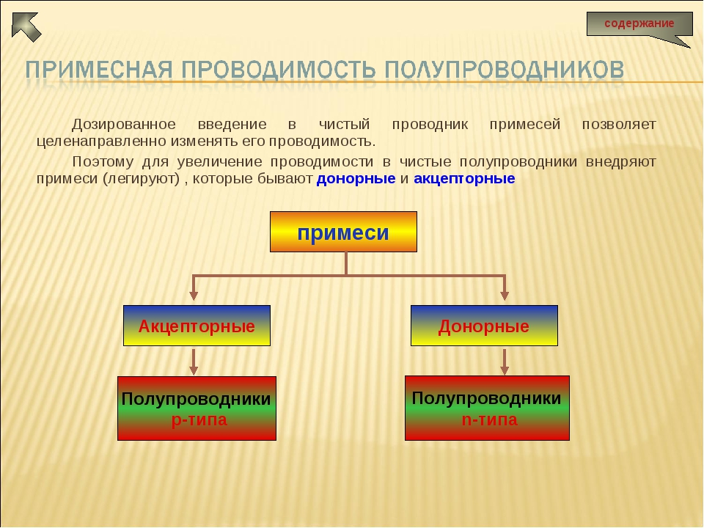

Слаболегированные п/п используются используют для изготовления маломощных п/п диодов и транзисторов.
В мощных и импульсных диодах, транзисторах и тиристорах применяют сильнолегированные п/п с малым удельным сопротивлением.

Выводы
1. Электропроводность полупроводника определяется движением двух носителей заряда – электронов (n) и так называемых дырок (p).
2. Химически чистый п/п называется собственным, для него количество электронов и дырок одинаковое, а электропроводность очень мала.
3. Введение в п/п незначительного количества примеси резко повышает электропроводность.
4. Физические процессы, происходящие в полупроводнике:
- генерация – образование пары подвижных носителей заряда: отрицательного электрона (n) и положительной дырки (p), сопровождающиеся поглощением энергии;
- рекомбинация – восстановление валентной связи, т.е. исчезновение пары носителей заряда (электрона и дырки).

